جامعة المنارة

كلية: الصيدلة

اسم المقرر: الصيدلانيات - 1

رقم الجلسة ( 2)

عنوان الجلسة

القطورات الأنفية والأذنية والفموية

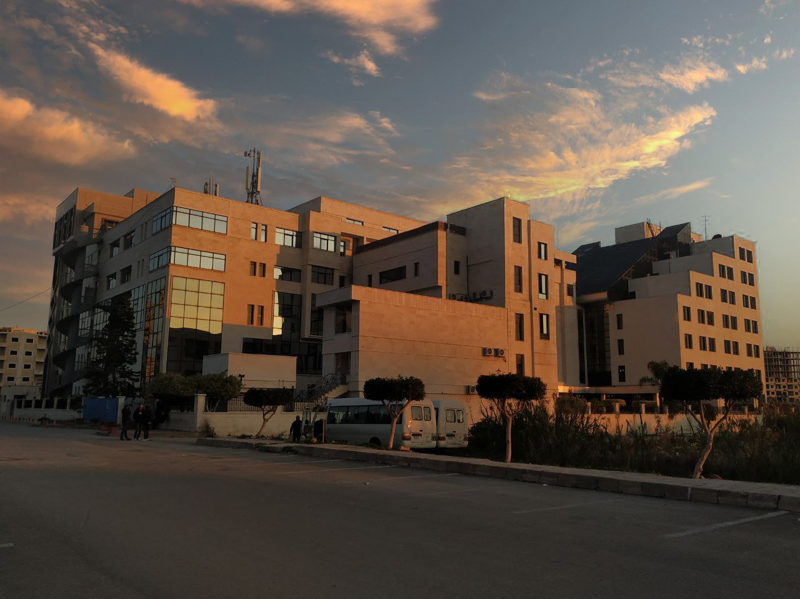
الفصل الدراسي الثاني العام الدراسي 2023 - 2022

جدول المحتويات
Contents
العنوان | رقم الصفحة
مقدمة | 3
تعريف القطورات الفموية | 3
السواغات المستخدمة في تحضير القطورات الفموية | 3
تعريف القطورات الأنفية | 4
متطلبات تحضير القطورات الأنفية | 4
تعريف القطورات الأذنية | 5
أهم المحلات المستخدمة في تحضير القطورات الأذنية | 5
القسم العملي | 6 -7

الغاية من الجلسة:
تحضير وتمييز بين القطورات الفموية والأنفية والأذنية من حيث الصيغة العامة المستخدمة في التحضير, ومكان التطبيق, وتأثير مكان التطبيق على الصيغة العامة لتحضير كل نوع من القطورات.

مقدمة:
تعد القطورات من الأشكال الصيدلانية السائلة , وتسمى باسم المكان الذي تطبق عليه, كالفموية, والأنفية والأذنية, وسنتعرف عليها .
أولاً- تعريف القطورات الفموية :Oral Drops
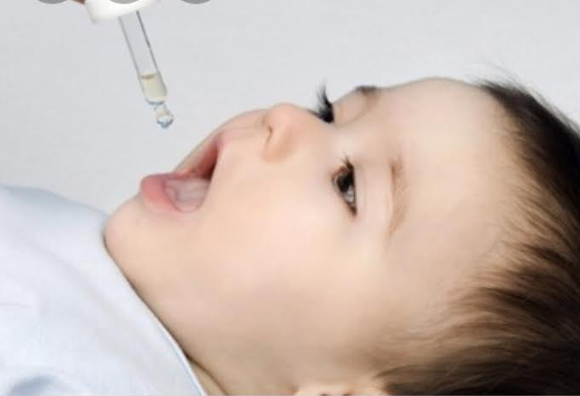

أشكال صيدلانية سائلة معدّة للاستخدام الداخلي عن طريق الفمّ، تكون بشكل محاليل أو معلقات أو مستحلبات، وتعطى بجرع قليلة على شكل قطرات) 10 قطرات بالفم مثلاً( بحيث تناسب التجريع عند الأطفال, تعتبر أكثر لزوجة من الشرابات، ونسبة الكحول فيها أقل، وتكون المادة الفعالة فيها مركّزة أكثر.
سواغات القطورات الفموية:
-1 المحل: الماء النقي، والمحلات المساعدة مثل الكحول0.5 _ 1%، والغليسيرين10- 30%
-2 محليات :السكروز، السكرين الصودي.
-3 رفعات اللزوجة: الغليسيرين، البروبيلين غليكول، ميتيل السيللوز،...
-4 خافضات التوتر السطحي: مثل التوين 80 بنسبة 2 % تعمل كعوامل فعالة سطحياً تخفض التوتر السطحي، وتقلل من زاوية التماس بين جزيئات المادة الكارهة للماء والوسط المائي، تستخدم كمساعد على انحلال المادة الدوائية بشرط أن يكون تركيز المادة قليل في الوسط.
-5 مواد حافظة: لمنع النمو الجرثومي مثل النيباجين والنيبازول . مشتقات الأمونيوم الرباعية (كلور البنزألكونيوم).
-6 مضادات الأكسدة: تضاف عندما تكون المادة الدوائية حساسة للأكسدة مثل:
- التوكوفيرول) Vit. E بوتيل هيدروكسي تولوين) BHT ( فعالة في الوسط الزيتي).
- ميتا بيسلفيت، بيسلفيت، السلفيت، و Vit.C فعالة في الوسط المائي.
- الهيدروكينون فعال في الوسطين.
ثانياً- القطورات الأنفية :Nasal Drops
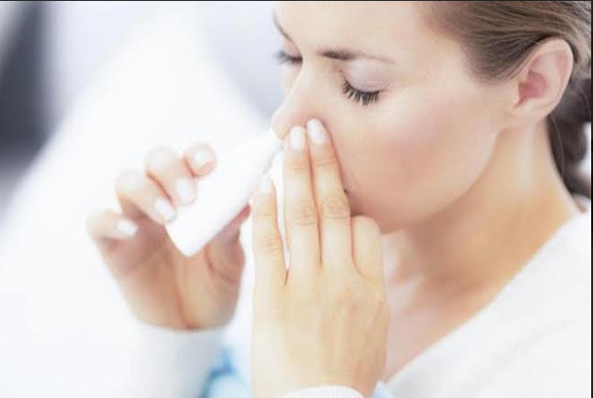

مستحضرات صيدلانية سائلة مائية بشكل محاليل أو معلقات أو مستحلبات، تطبق ضمن التجويف الأنفي وتستخدم غالباً للتطبيق الموضعي مثل: مضادات الاحتقان , ولكن قد تستخدم المستحضرات الأنفية للتأثير العام مثل: التخدير العام.
متطلبات تحضير المستحضر الأنفي :
نراعي عند صياغة المستحضر الأنفي تجنب تخريش وأذية الغشاء المخاطي المبطن للأنف ,وفق ما يلي:
- معادلة للضغط الحلولي :مثل كلور الصوديوم.
- ضبط درجة حموضة المستحضر -6.5 pH بإضافة وقاء .
- تكون لزوجة المستحضر معادلة للزوجة المخاط الأنفي.
- تعتبر العقامة شرطاً غير ضرورياً على خلاف القطور العيني.
نستخدم بالإضافة لما سبق السواغات التالية لتحضير المستحضرات الأنفية:
1-المواد الحافظة :preservatives لتجنب النمو الجرثومي أو الفطري في القطارات المتعددة
الاستعمال مثل كلور بنزالكونيوم 0.002-0.02% w\v وغيرها.
2-المواد الرافعة للزوجة :viscosity modifying agent تفيد رافعات اللزوجة في تسهيل استخدام المستحضر وضبط الجرعة، وكذلك في تأمين التصاق المادة الدوائية على سطح المخاطية الأنفية.
من رافعات اللزوجة: الميتيل سللوز 1 - 2 %، وغيرها من البوليميرات المائية.
ملاحظات:
- نتجنب استعمال مشتقات البارافين) المواد الدسمة( وذلك لتجنب خطر وصوله إلى الرئتين مما يفسر انتشار القطورات المائية إضافة إلى قلة تأثيرها على الشعيرات الأنفية.
- تتراوح صلاحية المستحضر الأنفي بعد فتحه بين اسبوعين إلى أربعة أسابيع.

ثالثاً- القطورات الأذنية Otic Drops
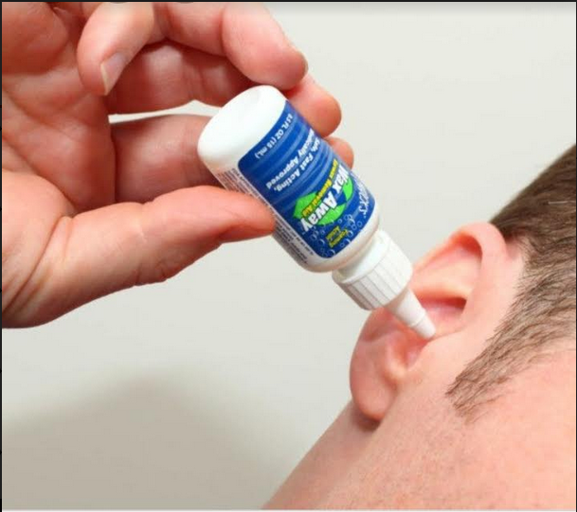
محضرات بشكل محاليل أو معلقات أو مستحلبات معدة للاستخدام الموضعي ضمن القناة الأذنية , تعتبر متطلبات القطور الأذني )ضغط حلولي pH ( أقل مما هو في الأنفي بسبب البنية الظهارية الأقوى للأذن. ولكن عند تحضير القطورات المستخدمة لمعالجة وغسيل غشاء طبلة الأذن أو بعد العمليات الجراحية أو تنظيف الأذن الوسطى يجب أن يؤخذ الضغط الحلولي بعين الاعتبار ويجب أن تكون القطرة عقيمة، وغير محتوية مواد حافظة لمنع حدوث تخريش أو التهابات.
أهم المحلات vehicle المستخدمة في التحضير:
الماء النقي، أومحلات لا مائية مزوجة مع الماء) مثل: الغليسرين، البروبيلين غليكول، وتستخدم غالباً كأمزجة مع الماء) لتحسين انحلالية المادة الدوائية ولترفع اللزوجة(, حيث تصل نسبة الغليسرين حتى 50% والبروبلين غليكول حتى 10-30% .
من المواد الفعالة المستخدمة في هذا الشكل : الصادات الحيوية, مخدرات موضعية, مقبضات.
القسم العملي:
الوصفة (1)
100 mg/1ml | Paracetamol
8 ml | Propylene glycol
3 ml | Glycerine
1 ml | Alcohol
15 mg | Saccharine Na
0.18 % | Nipagin
0.02 % | Nipazol
PH = 4.5 – 5.5 | Citric acid
 | Citrat Na
0.01 % | Sunset yellow
0.01 % | Orange flavor
TO 30 ml | Purified water
- ماذا تمثل الوصفة ولماذا؟
- ما دور كل مادة فيها؟
- علل تشارك الكحول مع الغليسيرين

الوصفة: (2)
0.12 g | Nacl
0.001 g | Benzalconium chloride
To 10 ml | Purified water

الوصفة : (3)
3000 iu / ml | Vita.A
40 mg | Vita.c
400 iu / ml | Vita.D
2 % | Tween 80
20 % | Glycerine
0.1 % | Hydroquinone
60 mg | Saccharine Na
0.1 % | Sunset yellow
0.01 % | Orange flavor
To 100 ml | Purified water
الوصفة: (4)
5 g | Sodium Bicarbonat Na
30 ml | Glycerine
To 100 ml | Purified water
الوصفة :( 5)
500 mg | Lidocaine
50 ml | Glycerine
30 ml | Propylene glycol
To 100 ml | Purified water

